锐角三角函数
班级 姓名 学号
教学目标
  - 知道三个三角函数的定义，了解三角函数的值随锐角度数的变化规律；明白三角函数的值与角的大小有关，而与位置及边长无关.
  - 会计算含特殊角的三角函数式子的值，会根据已知三角函数值求相应的锐角；能解直角三角形.
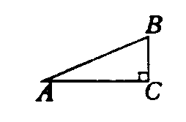
  - 在解题过程中，学会划归、数形结合等数学思想.
教学设计
一、知识回顾
1.知识点填
(1)定义：如图, ∠C=90°,sinA＝ ，cosA＝ ， ＝.
(2)特殊角的三角函数值.
a | sina | cosa | tana
30°
45°
60°
(3)若∠A是锐角，则 ＜sinA＜ ， ＜cosA＜ ;
正弦、正切值是随着角度的增大而 ，余弦是随着角度的增大而 ．
2.判断
(1)在Rt△ABC中, ∠C=90°，若两条直角边的长都扩大为3倍，则tan A也扩大为3倍. ( )
(2) sin60°=2 sin30°． ( )
(3)在Rt△ABC中, ∠C=90°，则sinA=cosB． ( )
3.选择
(1)已知cosα<0.5,那么锐角α的取值范围 （ ）
A、60°<α<90° B、 0°< α <60°
C、30°<α<90° D、 0°< α <30°
(2)如果√cosA – + | tanB –3|=0
那么△ABC是 （ ）A、直角三角形 B、锐角三角形
C、钝角三角形 D、等边三角形
(3)某市在“旧城改造”中,计划在市内一块如图所示的三角形空地上种植某种草皮以美化环境.已知这种草皮每平方米售价30元，则购买这种草皮至少需要 (  )
A．13500元 B．6750元 C．4500元 D．9000元
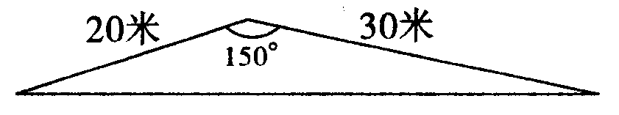

4.填空
(1)在Rt△ABC中,∠C=90°, AB=5,AC=3，则sinB=_____．
(2)在△ABC中,若BC= ,AB= , AC=5，则cosA=________．
(3)在△ABC中，AB=2， ∠B=30°, AC=，则∠BAC的度数是______．
(4)一等腰三角形的两边长分别为4cm和6cm，则其底角的余弦值为________ .
(5)若∠A为锐角,且cos(A+15°)= ,则∠A=_____.
二、典型例题
例1.计算：

$\sqrt{3}$$2\sqrt{3}$例2．如图，在Rt△ABC中，∠C=90°，AD是∠BAC的平分线，∠CAB=60°，CD= , BD= ,
求AC，AB的长．
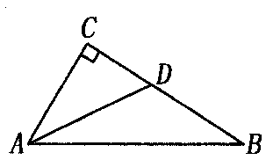

例3．某片绿地的形状如图所示，其中∠A=60°，AB⊥BC，CD⊥AD，AB=200m，CD=100m，
求AD、BC的长（结果保留根号）
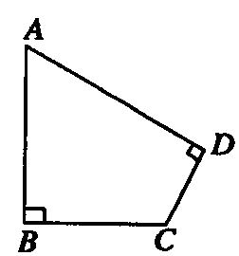

例4．如图，在△ ABC中，AD是BC边上的高，若tanB=cos∠DAC，
- AC与BD相等吗？说明理由；
A
- 若sinC=12\13,BC=12,求AD的长.
D
B
C

三．课后练习（选择4′×2，填空每空4′）
1．Rt△ABC中，∠C＝90°，∠A＝30°，∠A、∠B、∠C所对的边为a、b、c，则a：b：c＝( )
A1:2:3 B．1: : C．1: :2 D．1:2:
B
C
A
D
l
2．如图，小明要测量河内小岛B到河边公路l的距离，在A点测得，在C点测得 , 又测得米，则小岛B到公路l的距离为 ( )
A．25 米 B． 米
C． 米 D．（）米
3．已知a为锐角，若cosa＝，则sina＝ ，tan(90°－a)＝
4．Rt△ABC中，∠C＝90°，3a＝b，则∠A＝ ，sinA＝
5．已知sina=, a为锐角，则cosa＝ ，tana＝
6.等腰三角形的腰长为2cm，面积为1 cm²，则顶角的度数为
7．已知正三角形，一边上的中线长为$2\sqrt{3}$，则此三角形的边长为
8.计算：（6′×2）
（1）2sin30°-2cos60°+tan45°

（2）$\frac{{\text{sin}}^{2}{\text{45}}^{0}+\text{tan}{\text{60}}^{0}⋅\text{cos}{\text{30}}^{0}}{\sqrt{2}\text{cos}{\text{45}}^{0}+\text{tan}{\text{45}}^{0}}$

9. （8′）已知α为锐角,当$\frac{2}{1−\text{tan}α}$无意义时,求tan(α+15°)-tan(α-15°)的值.

10. （10′）如图，在ABC中，AD是边BC上的高，E为边AC的中点，BC =14，AD=12，
SinB=4／5.求：（1）线段DC的长；
（2）tan∠EDC的值.

11．（10′）如图，AC⊥BC，cos∠ADC＝，∠B＝30°AD＝10，
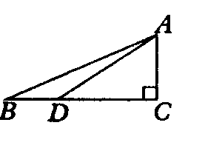
求 BD的长.

12. （10′）已知∠MON＝60°，P是∠MON内一点，它到角的两边的距离分别为2和11，
求OP的长.

﹡13. （10′）如图，某军港有一雷达站，军舰停泊在雷达站的南偏东方向36海里处，另一艘军舰位于军舰的正西方向，与雷达站相距海里．求：

N
M
P
北
（1）军舰在雷达站的什么方向？
（2）两军舰的距离．（结果保留根号）

